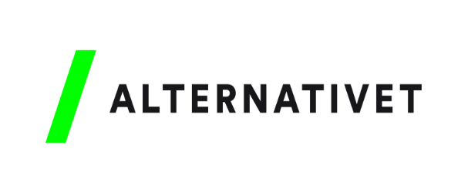
Storkreds Fyn

Årsregnskab 2021
Indtægter
Medlemsmidler fra sekretariatet: 4.818,00
Regional partistøtte 33.259,50
Indtægter i alt 38.077,50

Udgifter
Økonomisk støtte til arrangementer i lokalforeninger 6.000,00
Økonomisk støtte til kommunal- og regionsrådsvalg 50.000,00
ZOOM-abonnement 1.470,00
Renter og gebyrer i Folkesparekassen 1.712,37
Udgifter i alt 59.182,37

Årets resultat -21.104,87

Balancen
Aktiver Passiver
Kasse Egenkapital 31.12.2020: 110.695,60
Bank 89.590,73 Hensættelser
Tilgodehavende: Skyldige omkostninger
Forudbetalinger Periodens resultat: -21.104,87
Aktiver i alt 89.590,73 Passiver i alt 89.590,73

Årsregnskab for Alternativet Storkreds Fyn 2021
Undertegnede, der er valgt som kasserer for Alternativet Storkreds Fyn bekræfter hermed at have udarbejdet regnskabet for 2021.
Der er ingen revisorpåtegning, da der ikke har været en valgt revisor i perioden.
03.01.2022, Hanne Høfsten

